

ANÁLISE E DESENVOLVIMENTO DE SISTEMAS

LINGUAGEM DE PROGRAMAÇÃO
PYTHON

OSASCO
2026

HENRIQUE DE LIMA LUCAS CUNHA

LINGUAGEM DE PROGRAMAÇÃO
PYTHON – UNIDADE 1

Trabalho apresentado à disciplina de LINGUAGEM DE PROGRAMAÇÃO, do curso de ANÁLISE E DESENVOLVIMENTO DE SISTEMAS, como requisito para avaliação acadêmica.

OSASCO
2026

SUMÁRIO
1 INTRODUÇÃO 1
2 DESENVOLVIMENTO 1
2.1 [NOME DA ETAPA 1] 1
2.2 [NOME DA ETAPA 2] 1
2.3 [NOME DA ETAPA 3] 2
2.4 [NOME DA ETAPA 4] 3
2.5 [NOME DA ETAPA 5] 3
3 CONCLUSÃO 4
REFERÊNCIAS 4

DICA: após editar os títulos, selecione o sumário e use “Atualizar Campo > Atualizar o índice inteiro”.

1 INTRODUÇÃO
Este trabalho apresenta as principais etapas executadas durante a fase de programação, registradas por meio de capturas de tela e seguidas de uma breve descrição de cada procedimento.

2 DESENVOLVIMENTO
Neste trabalho foi realizado o desenvolvimento pratico de uma aplicação simples, utilizando a linguagem de programação Python. O programa tem como objetivo receber as notas, armazenar essas informações, somar e calcular a média final e, a partir do resultado obtido, informar se o aluno foi aprovado ou reprovado. A nota corte utilizada foi 7, onde médias abaixo desse valor foram consideradas como reprovadas e médias acima desse valor, são consideradas aprovadas. Abaixo, irei inserir as capturas de tela realizadas durante a atividade pratica e descrever brevemente a lógica utilizada.

2.1 INICIO DO PROGRAMA
Nesta etapa, iniciamos o programa com um comando simples de exibição, onde a função print() faz com que o programa exiba a mensagem programada, que neste caso foi “Bem-vindo ao Sistema de Gestão de Notas de Alunos”
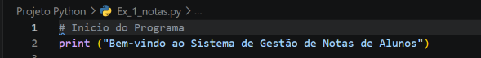
Captura de tela 1 – Inicio do programa
Fonte: Elaborado por Henrique de Lima Lucas Cunha (2026).

2.2 ADICIONANDO NOTAS MANUALMENTE
Nesta etapa, utilizamos a função input() que permite o usuário inserir as informações de texto, que neste caso são as notas dos alunos. Como os dados inseridos serão inicialmente considerados como texto, a função float() é utilizada para converte-los em números decimais, permitindo que sejam utilizados posteriormente para os cálculos.
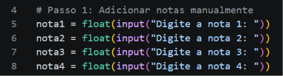
Captura de tela 2 – Adicionando notas manualmente
Fonte: Elaborado por Henrique de Lima Lucas Cunha (2026).

2.3 ARMAZENDO OS DADOS EM UMA LISTA
Nesta etapa, os valores inseridos na etapa anterior são armazenados em uma lista chamada notas.
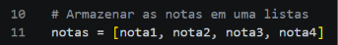
Captura de tela 3 – [Título do print 3]
Fonte: Elaborado por Henrique de Lima Lucas Cunha (2026).

2.4 CALCULANDO A MÉDIA
Nesta etapa, o programa verifica se a lista notas possui valores utilizando a condição if_notas.
Caso existam notas armazenadas, a variável soma_notas é iniciada com o valor inicial zero. Em seguida, o laço de repetição for percorre cada nota existente na lista. A instrução soma_notas += nota adiciona cada valor à soma total.
Após somar todas as notas, a média é calculada dividindo o valor de soma_notas pela quantidade de notas armazenadas na lista. Para descobrir essa quantidade, é utilizada a função len(notas).
Caso a lista esteja vazia, a estrutura else define o valor da média como zero, evitando que o programa tente realizar uma divisão sem valores disponíveis.
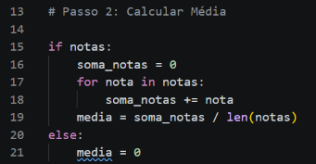
Captura de tela 4 – Calculando a Média
Fonte: Elaborado por Henrique de Lima Lucas Cunha (2026).

2.5 DETERMINANDO A SITUAÇÃO
Nesta etapa, depois de calcular a média, o programa utiliza uma condicional if para verificar a situação do aluno.
A condição if media >= 7: verifica se a média obtida é maior que 7. Caso essa condição seja verdadeira, a variável situação recebe o texto “Aprovado”.
Se a média for menor que 7, o bloco else é executado e a variável situação recebe o valor “Reprovado”.
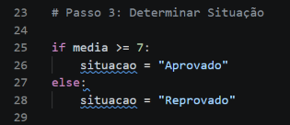
Captura de tela 5 – Determinando a Situação
Fonte: Elaborado por Henrique de Lima Lucas Cunha (2026).

3 CONCLUSÃO
Nesta atividade, foi permitido aplicar, na prática, conceitos básicos da linguagem Python, como entrada de dados, utilização de variáveis, listas estruturas de repetição, estruturas condicionais e exibição de resultados.
Durante os testes, o programa apresentou o resultado esperado. Foram realizados exemplos com diferentes conjuntos de notas para verificar tanto a condição de aprovação quanto a condição de reprovação. Em ambos os casos, o sistema recebeu corretamente os valores informados, calculou a média e apresentou a situação final, de acordo com as condições estabelecidas no código.
No primeiro teste, foram utilizadas notas altas, que resultaram em uma média superior a 7, fazendo com que o programa classificasse o aluno como “Aprovado”.
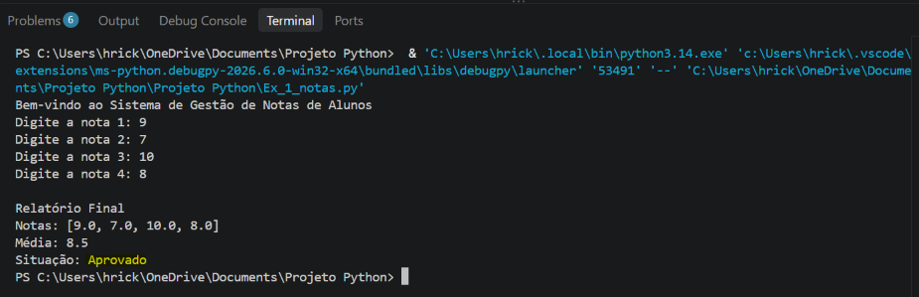
Captura de tela 6 – Resultado aprovado
Fonte: Elaborado por Henrique de Lima Lucas Cunha (2026).

No segundo teste, foram inseridas notas que resultaram em uma média inferior a 7. Nesse caso, o programa identificou corretamente a condição e apresentou a situação “Reprovado”, conforme abaixo.

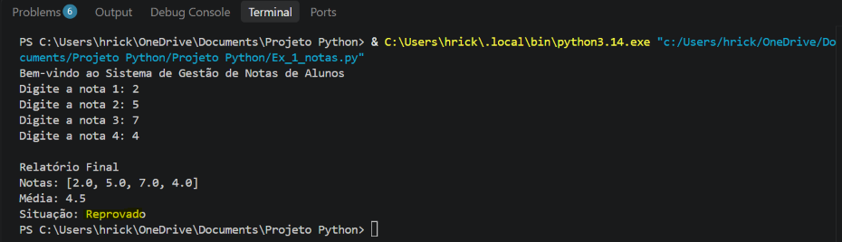
Captura de tela 7 – Resultado reprovado
Fonte: Elaborado por Henrique de Lima Lucas Cunha (2026).

Desta forma, os testes demonstram que o programa atende o objetivo proposto, pois consegue armazenar as notas informadas, realizar o calculo da média e determinar corretamente a situação final do aluno.

REFERÊNCIAS
MICROSOFT. Visual Studio Code. [S. l.]: Microsoft, 2026. Disponível em: https://code.visualstudio.com/. Acesso em: 25 set. 2026.
PYTHON SOFTWARE FOUNDATION. Python. Disponível em: https://www.python.org/. Acesso em: 25 set. 2026.

